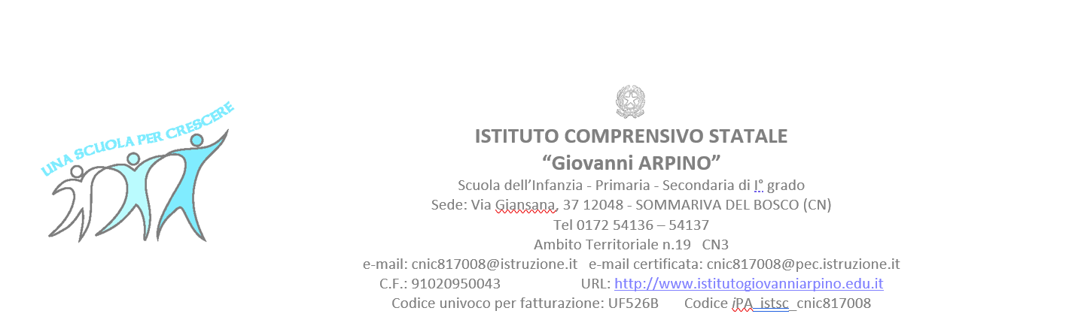

PROGRAMMAZIONE ATTIVITA’ DI POTENZIAMENTO A.S. xxxx/xxxx

DOCENTE:
MATERIA: POTENZIAMENTO
CLASSE/I e PLESSO

1. Analisi della situazione di partenza

a) Bisogni emersi nella classe/plesso:

b) Risorse disponibili (strumenti digitali, spazi laboratoriali, collaborazione tra docenti):

2. Obiettivi generali

3. Obiettivi specifici declinati secondo UDL

a) Fornire molteplici mezzi di Rappresentazione (il "cosa" dell'apprendimento)

b) Fornire molteplici mezzi di Azione e di Espressione (il "come" dell'apprendimento)

c) Fornire molteplici mezzi di Coinvolgimento (il "perché" dell'apprendimento)

d) Contenuti trasversali obbligatori
- Educazione civica: Costituzione, legalità, diritti e doveri, tutela dell’ambiente.
- Educazione digitale: uso consapevole della rete, rispetto delle regole online, sicurezza digitale, prevenzione cyberbullismo.
- Orientamento

4. Attività previste
La griglia è riempita con attività a titolo di esempio
Attività | Descrizione | Obiettivi | Strumenti/materiali | Tempi
Laboratorio “Albero dei Diritti” | Creazione collettiva di un grande albero cartaceo dove ogni foglia riporta un diritto dei bambini | Sensibilizzare sui diritti e favorire inclusione | Cartoncini, pennarelli, schede informative, video | 2 incontri da 1h
Laboratorio sensoriale “Giornata sull’Autismo” | Attività pratiche con materiali tattili, video e racconti | Favorire comprensione dell’autismo e empatia | Materiale sensoriale (pannelli tattili, texture), video, libri | 1 giornata
Progetto “Mosaico della Diversità” | Creazione di un mosaico murale con contributi di ogni alunno | Promuovere rispetto e valorizzazione delle differenze | Materiale artistico, fotografie, pennelli | 3 incontri
“Settimana della Gentilezza” | Scrittura di messaggi gentili e scambio tra compagni | Potenziare relazioni positive e inclusione | Schede, post-it, lavagna | 1 settimana
Educazione digitale | Laboratori su cyberbullismo, sicurezza online e uso consapevole della rete | Acquisire competenze digitali e comportamenti responsabili | PC/tablet, presentazioni, quiz online | 2 incontri
Educazione civica | Laboratori e discussioni sulla Costituzione e cittadinanza attiva | Comprendere principi di cittadinanza e partecipazione | Testi, video, mappe concettuali | Mensile

5. Metodologie

6. Organizzazione tempi e spazi

7. Verifica e valutazione (allegare griglie e strumenti di valutazione, stabilire le tempistiche di somministrazione e le modalità di analisi dei dati)
Si riportano alcuni strumenti a titolo di esempio
- Griglie di osservazione: valutazione di partecipazione, inclusione, cooperazione, atteggiamento verso le diversità.
- Monitoraggio progressi: schede di osservazione periodiche, diario di bordo.
- Restituzione: feedback ai docenti curricolari, discussione in team docenti.
- Autovalutazione: momenti di riflessione con gli alunni (circle time, questionari, brainstorming).
- Prodotti finali: poster, presentazioni, video, murales documentati e condivisi.

